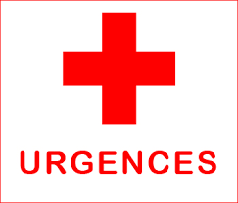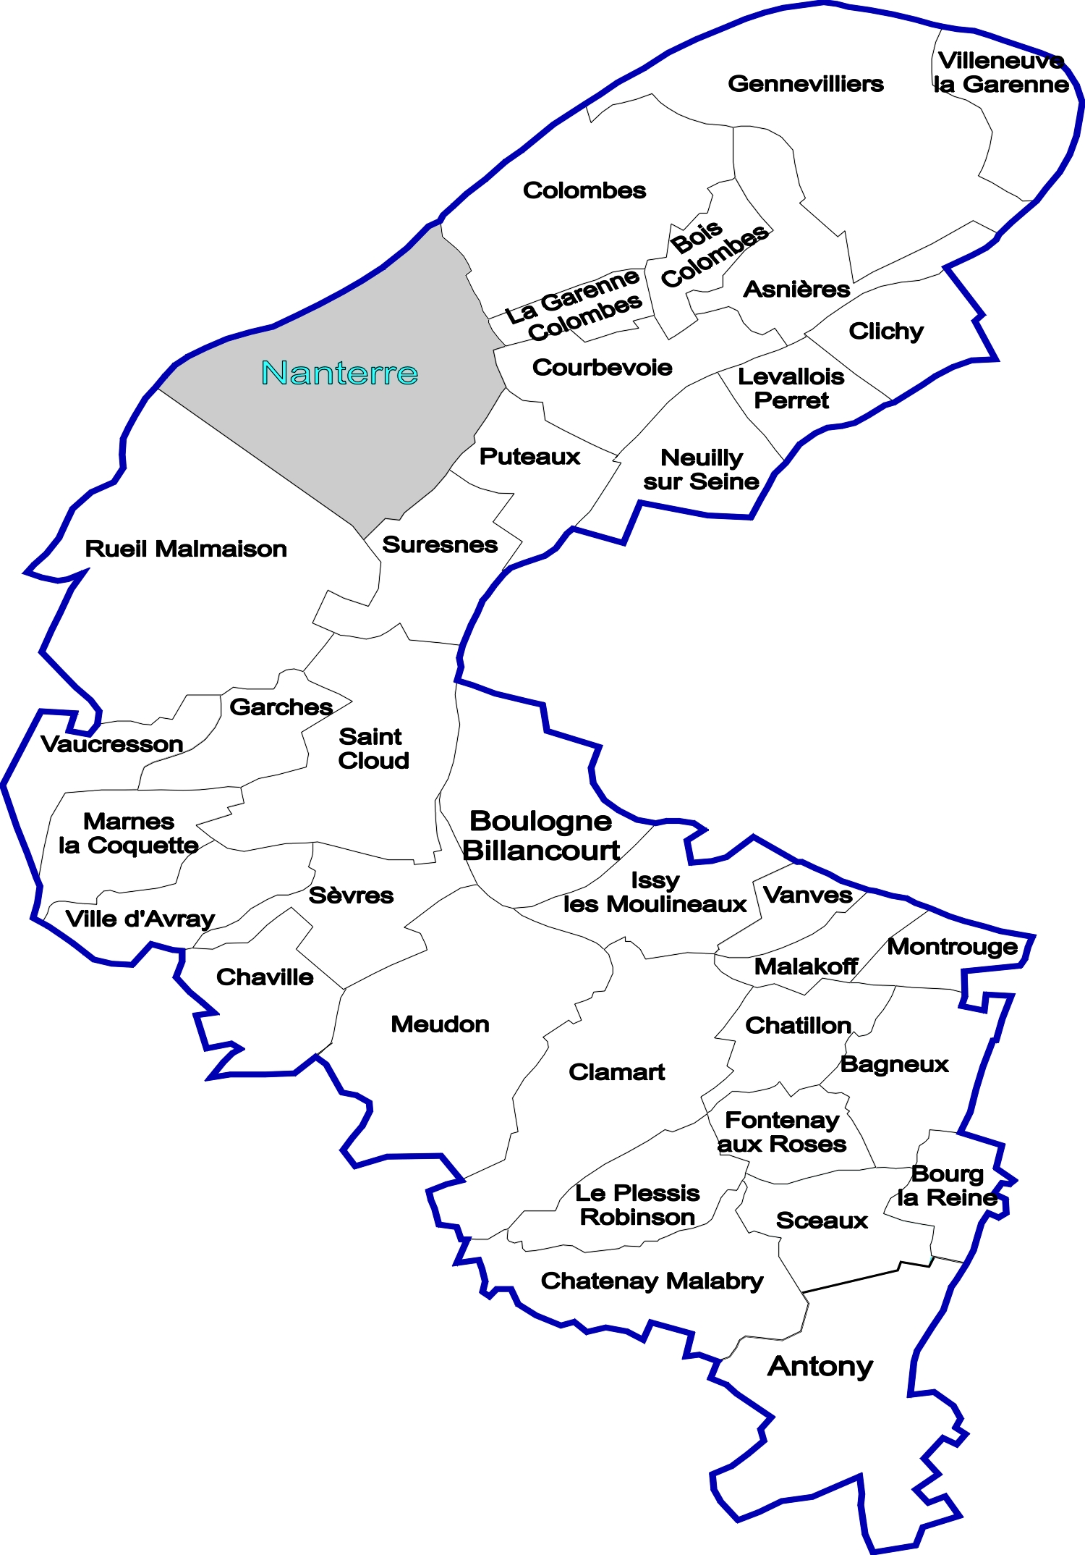

**Pour une urgence,**

**Composez le 15**

**EMPP** - CHU Paul Guiraud - 157 rue de la porte de Trivaux – 92 140 CLAMART – Tel : 01.42.11.68.58 – lundi au vendredi 9H00/17H00 – Consultations psychologiques

**PASS – HOPITAL LOUIS MOURIER –** 178 rue des Renouillers – 92 700 COLOMBES – Tel : 01.47.60.60.50 – lundi au vendredi 9H30/17H00 – Médecine, Buccodentaire (01.47.60.68.80)

**Permanence d’accès aux soins (PASS) : Consultations de médecine, bucco-dentaire**



**EMPP Fil d'Ariane -** HOPITAL CASH **-** 403 avenue de la République – 92 000 NANTERRE – Tel : 01.47.69 67.06 – lundi au vendredi 9H00/17H00 -

Consultations psychologiques

**PASS - DAC 92 NORD -** Le Kubik - 9 allée des Barbanniers - 92 230 GENNEVILLIERS

Tel : 01.71.90.50.50 - Lundi au vendredi – 9H00/17H00 - Médecine

**PASS - DAC 92 Sud, Osmose 4** – 4 rue des Carnets - 92140 CLAMART – Tel : 01.46.30. 18.14 – lundi au vendredi 9H00/17H00 - Médecine

**SAU - HOPITAL PERCY**

2 Rue Lieutenant Raoul Batany, 92140 CLAMART



**EMPP : consultations psychologiques**

**Service d’Accueil d’Urgences (SAU)**

**PASS - HOPITAL ANTOINE BECLERE** – 157 rue de la porte de Trivaux – 92 140 CLAMART – Tel : 01.45.37.47.91 – le mardi et le vendredi 14H00/17H30 - Médecine

SAU

**PASS – HOPITAL AMBROISE PARE –** 9 avenue Charles de Gaulle – 92 100 BOULOGNE BILLANCOURT

Tel : 01.49.09.56.45 – Urgences adultes/enfants 24/24H 7/7J – non urgent adultes : du lundi au vendredi 8H30/16H00 -Médecine

SAU

**PASS - HOPITAL FRANCO BRITANNIQUE -** 4 rue Kléber – 92 300 LEVALLOIS PERRET

Tel : 01.47.59.59.15 – du lundi au vendredi 9H00/16H00 - Médecine

SAU

**PASS - HOPITAL BEAUJON –** 100 boulevard du Général Leclerc - 92 110 CLICHY

Tel : 01.40.87.50.14 - lundi au vendredi, sans RDV - Médecine

**SAU – HOPITAL RAYMOND POINCARE -** 104 Bd Raymond Poincaré, 92380 GARCHES

**SAU – HOPITAL RIVES DE SEINE -** 36 Bd du Général Leclerc, 92205 NEUILLY SUR SEINE

**SAU – HOPITAL FOCH** - 39 Rue Merlin de Thionville, 92150 SURESNES

**SAU – CH DES 4 VILLES -** rue DAILLY - 92210 SAINT CLOUD

**SAU – CLINIQUE DE MEUDON** - 5-7, 9 Rue des Carnets, 92360 MEUDON

**SAU - HOPITAL PRIVE D’ANTONY**

27 Av. de la Providence, 92160 ANTONY

SAU

SAU

SAU

**PASS - HOPITAL CASH -** 403 avenue de la République – 92 000 NANTERRE

Tel : 01.47.69.72.13 – Médecine

**PASS - HOPITAL CORENTIN CELTON -** 4 Parvis Corentin Celton – 92 130 ISSY LES MOULINEAUX

Tel : 01.58.00.40.88 – du lundi au vendredi 8H30/12H30 – 13H30/17H00 - Médecine